Технологічна карта
уроку математики з використанням ЕОІР у 1-му класі
(автор: Мишура С.Б., вчитель Березанського
навчально-виховного комплексу).

Тема розділу: | Арифметичні дії додавання і віднімання чисел в межах 10.
Тема уроку: | Обчислення виразів на додавання і віднімання в межах 10.
№ уроку в розділі | Урок №73
Тип уроку: | Комбінований
Цілі уроку: | Закріплювати знання таблиць додавання і віднімання в межах 10, формувати обчислювальні навички, розвивати увагу, мислення учнів, виховувати уважність спостережливість, інтерес до навчання .
Основні терміни та поняття: | цифра, число, сума, різниця.
Форми роботи: | - самостійна  - фронтальна
Етап використання ЕОР: | - актуалізація та корекція опорних знань, умінь і навичок  - закріплення, узагальнення та систематизація вивченого
Мета використання ЕОР: | активізувати пізнавальну активність учнів; урізноманітнювати форми роботи; формувати ІК- компетентність учнів.
Хід уроку:
І. Організаційний момент.
Девіз уроку:
Пролунав дзвінок,
Починається урок.
Працюватимем старанно,
Щоб почути у кінці,
Що у нашім першім класі
Діти просто молодці!

ІІ. Актуалізація та корекція опорних знань.
1.Мотивація навчальної діяльності учнів.
Вирушаємо малята
Космос з вами підкоряти.
Будьте пильні і кмітливі
Добре думайте – міркуйте
І в польоті не сумуйте.

-Сьогодні ми помандруємо на планету «Знань»
2.Усна лічба.
-Станція на якій ми зупинимось «Розминка»
1. Гра «Хто швидше?»
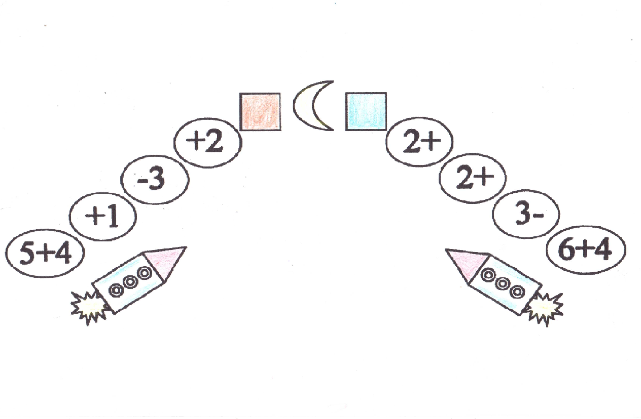
2. Робота з сигнальними картками.
знайти суму чисел 5 і 4, 3 і 2.
зменшити на 3 число 7;
знайти різницю чисел: 6 і 2, 7 і 3.

3. Каліграфічна хвилинка

Записати в квадрати числа менші від 4;
в трикутниках - більші від 4, але менші від 8;
в кружечках число 5.

4. Математичний диктант
У садок до годівниці
Прилетіли три синиці,
Потім ще чотири птиці.
Скільки птиць на годівниці?
З + 4 =7
Зловив Васько наш вісім риб,
Одна із них у воду - стриб!
Відповідайте, рибок скільки
Тепер зосталось у Василька?
8 – 1 =7
Йдуть корівоньки лужком,
Тут чотири, а там шість.
Скільки всіх корів разом?
Хто з вас діти відповість?

- Наступна станція «Перевірна»
Виконання завдання на інтерактивній дошці.
Робота з ЕОІР «Математика, 1 клас», частина 3 .

Завдання з ЕОІР. Обчисли. Добери відповідні числа.

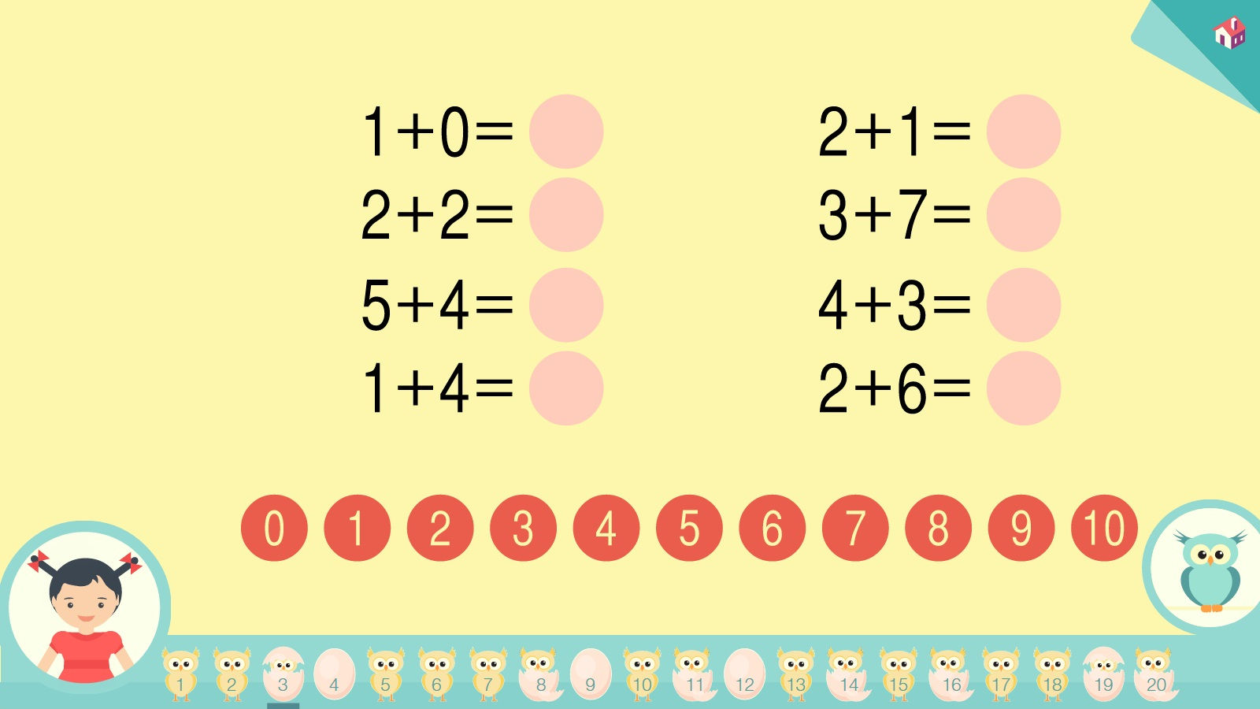

Коментування учнями ходу виконання завдань.
Завдання з ЕОІР. Полічи копійки, добери їх кількість, встав знак:> або<або=

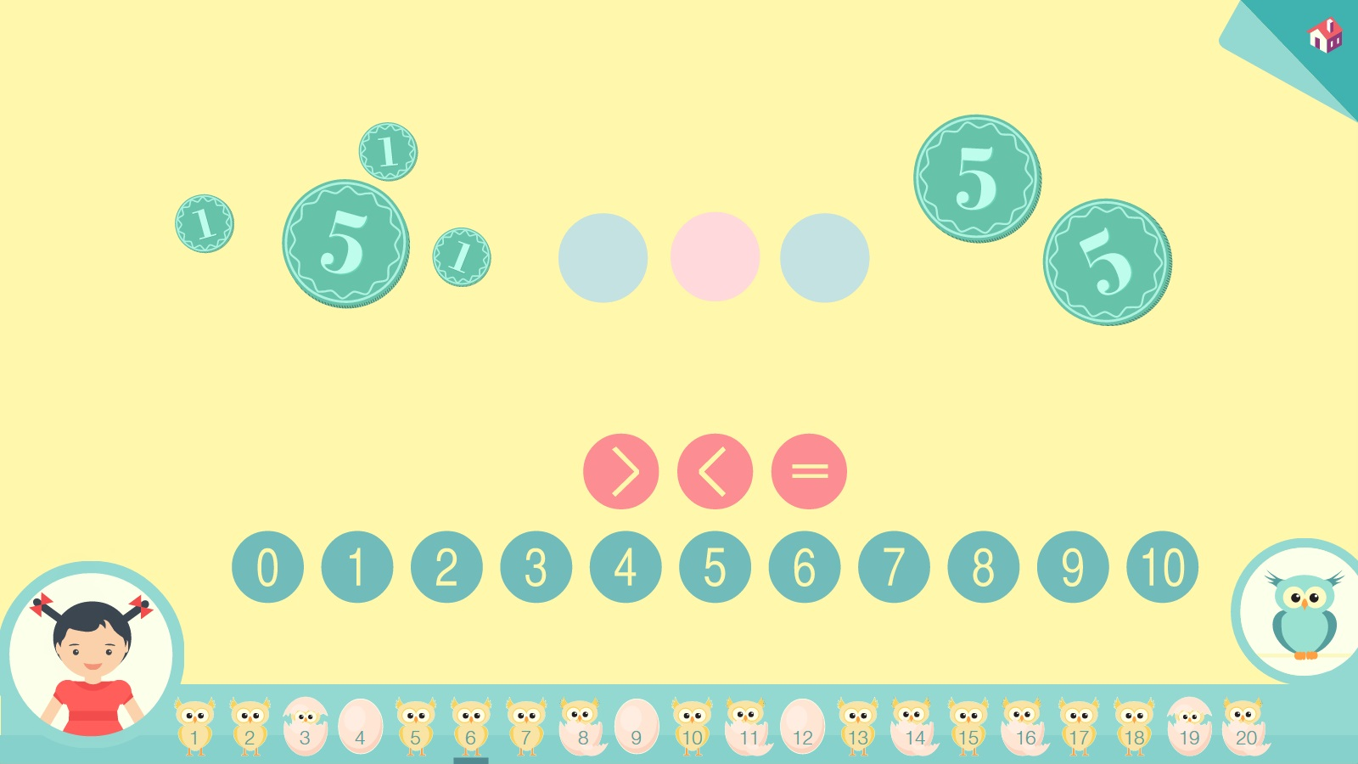

Фізкультхвилинка
Ми в ракету дружно сіли
І у космос полетіли.
Повз малі планети й зорі
Летимо, як метеори.
Обігнали ми комету,
Повернулись на планету.

ІІІ. Повторення вивченого матеріалу
1. Робота з підручником
- На станції «Кмітливій» ми виконаємо завдання у підручнику.

Робота в парах. Усно обчислити значення виразів, виписати вирази з значенням 9.

2.Самостійна робота
- Кожен учень вибирає картку з зображенням ракети і виконує завдання .
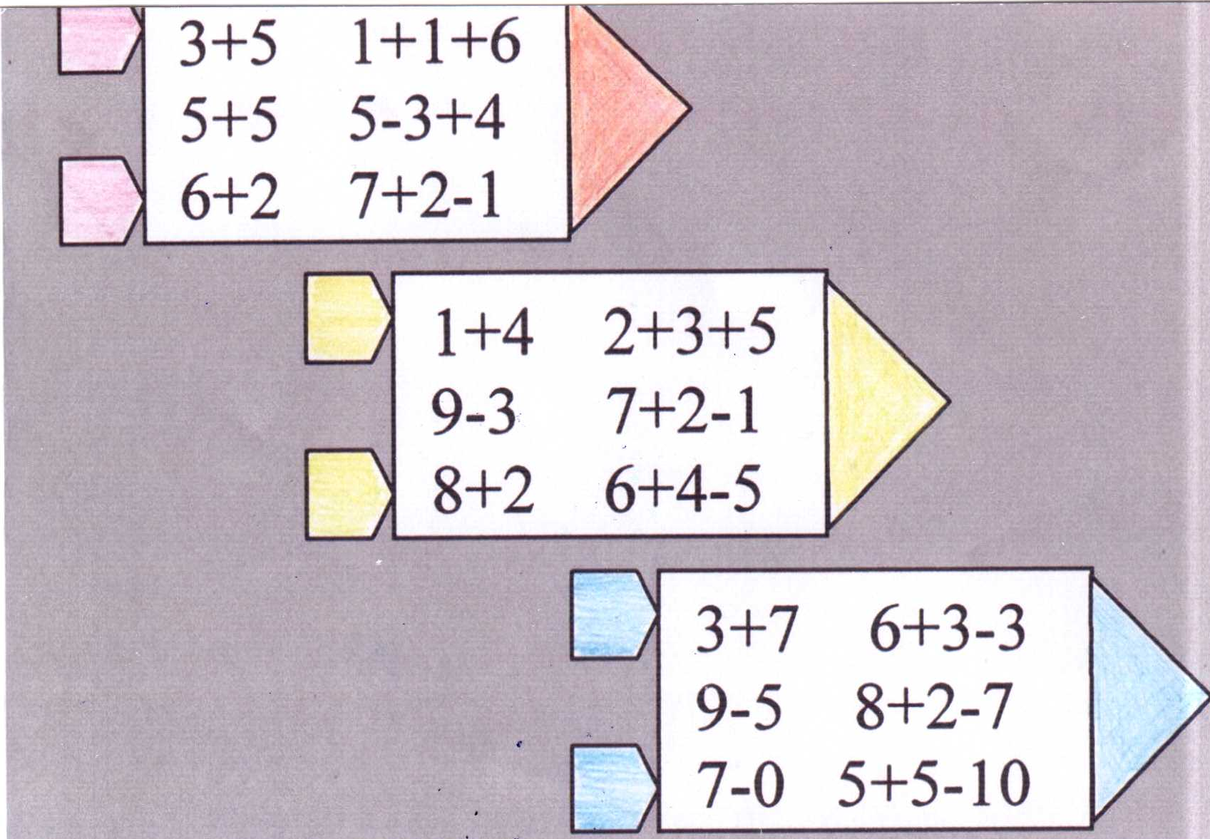

3.Робота у прописах.
Завдання2. Зафарбувати вираз, значення якого більше за інші.

Пальчикова гімнастика
Ми для пальчиків гімнастику почнем,
Вправи різні ми для пальців проведем.
Закріпляєм м’язи пальців, кисті рук,
Буде кожен пальчик – вірний друг.
IV. Закріплення, узагальнення й систематизація вивченого матеріалу.
-На станції «Зірковій» покажемо свої знання.
Завдання з ЕОІР. Склади рівність на додавання з допомогою чисел за
схематичним зображенням.
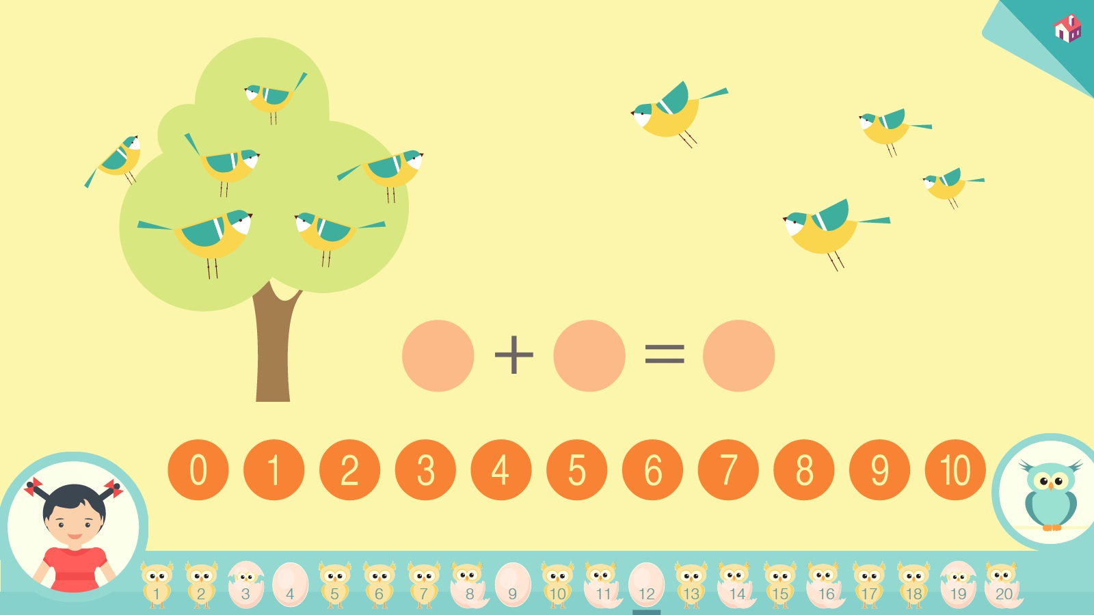

Завдання з ЕОІР. Склади рівність на віднімання з допомогою чисел за
схематичним зображенням.

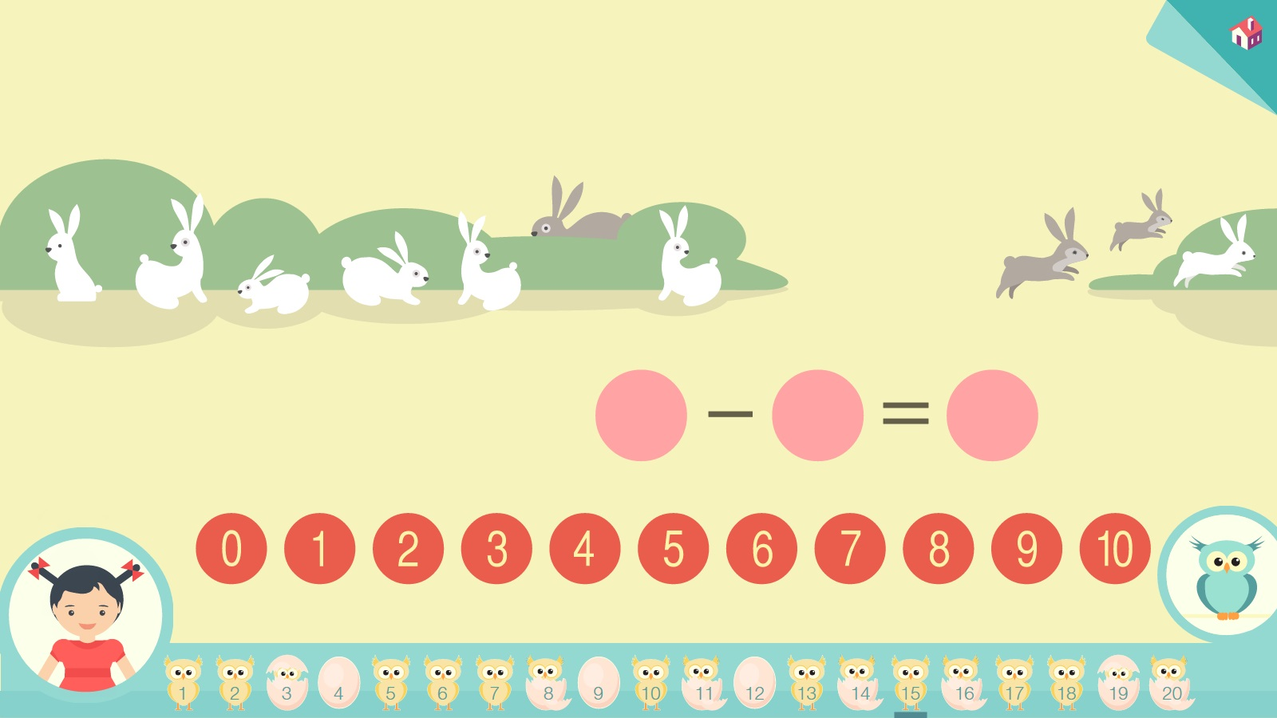

Завдання з ЕОІР. Знайди вирази з однаковим значенням, вибери їх.

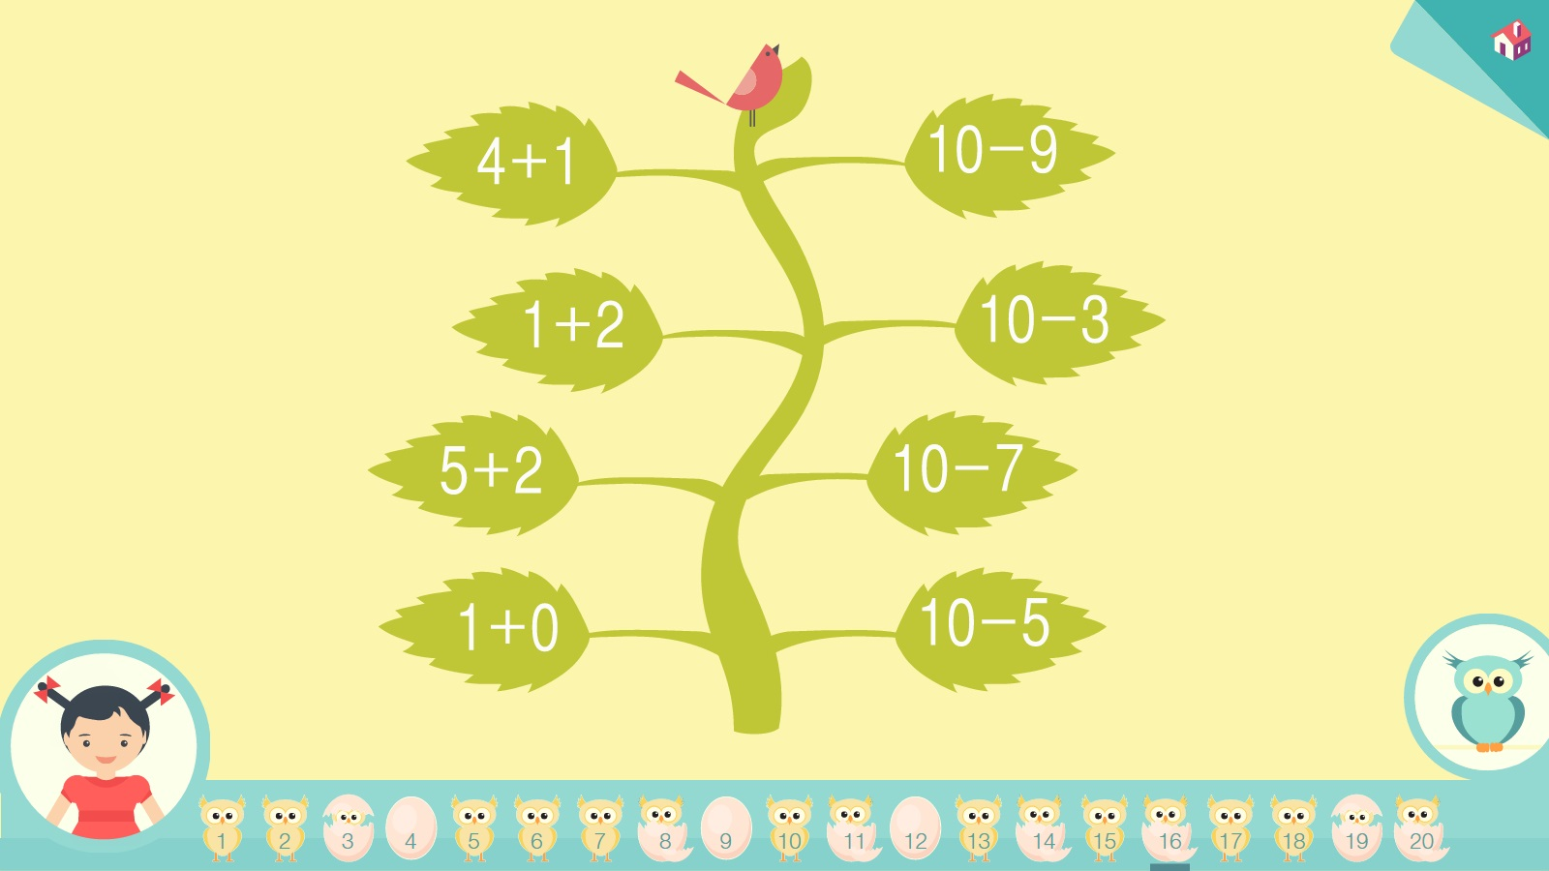

- Ви правильно виконали усі завдання. Молодці!

Гімнастика для очей
Намалюй очима коло, намалюй і цифру 5.
Ще раз подивись довкола – будем знову працювати.
V. Підсумок уроку.
- Ми повертаємось з нашої космічної подорожі. Що вам найбільше сподобалось?
- А хочете знову вирушити на космічному кораблі? Розмалюйте його.
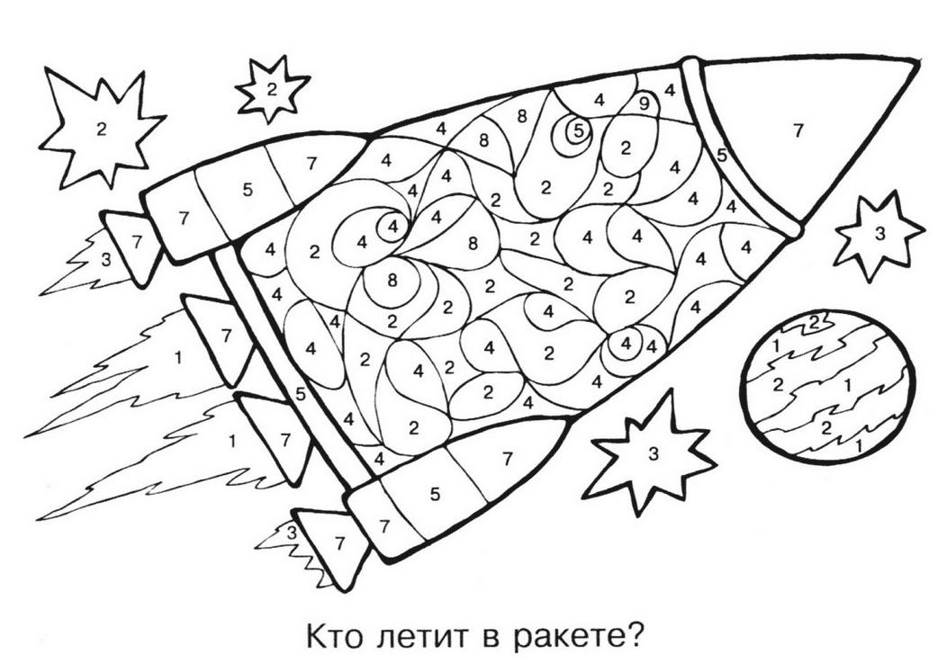
1-жовтий
2-голубий
3-оранжевий
4-зелений
5-червоний
7-синій
8-білий
9-фіолетовий

